
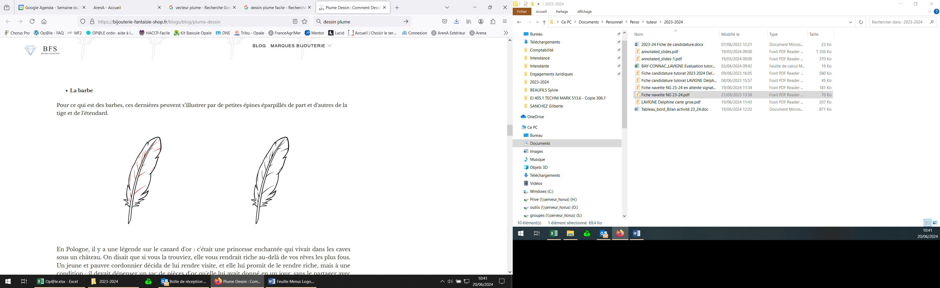Menu Conseil

Menu Conseil
Semaine du : 25 au 29 Mai 2026

CHAQUE MENU EST ACCOMPAGNE D’UNE SALADE VERTE ET D’UN FRUITS DE SAISON

Le menu pourra être modifié selon les approvisionnements ou selon l’effectif
*Fruits, Légumes, Produits Laitiers subventionnés par l’Union Européenne
Menus établis selon le GEMRCN (Groupe d’Etudes des Marché de Restauration Collective et Nutrition)
JOURS | DEJEUNERS | DINERS
LUNDI  25-05-2026 | Pentecôte
MARDI  26-05-2026 | Feuilleté au Fromage  Pennes Régates BIO Carbonara  et Courgettes Persillées  Roquefort AOP* et Camembert | Crudités en Salad’ Bar*  Filet de Limande Tempura  Epinards BIO  Fromage Blanc BIO de l’Ariège*
MERCREDI  27-05-2026 | Salade de Pomme de Terre  Dorade Sebaste  Riz de Camargue IGP et BIO  Yaourt Nature BIO* de l’Ariège | Salade Mozzarella  Gigots d’Agneau  Semoule BIO  Faisselle fermière
JEUDI  28-05-2026 | Salade Coleslaw Céleri Rémoulade  Côtes de Porc Sauce Moutarde  Frites faite Maison et Haricots Beurre Persillés  Panna Cotta à la Pomme faite Maison | Œufs Mayonnaise  Cordon Bleu  Carottes à la Crème  Poire au Sirop BIO
VENDREDI  29-05-2026 | Tomates Mozzarellaet Concombres à la Crème  Bourguignon de Légumes  Purée faite Maison  Compote de Pomme BIO |   C’était bien bon !!!!!

